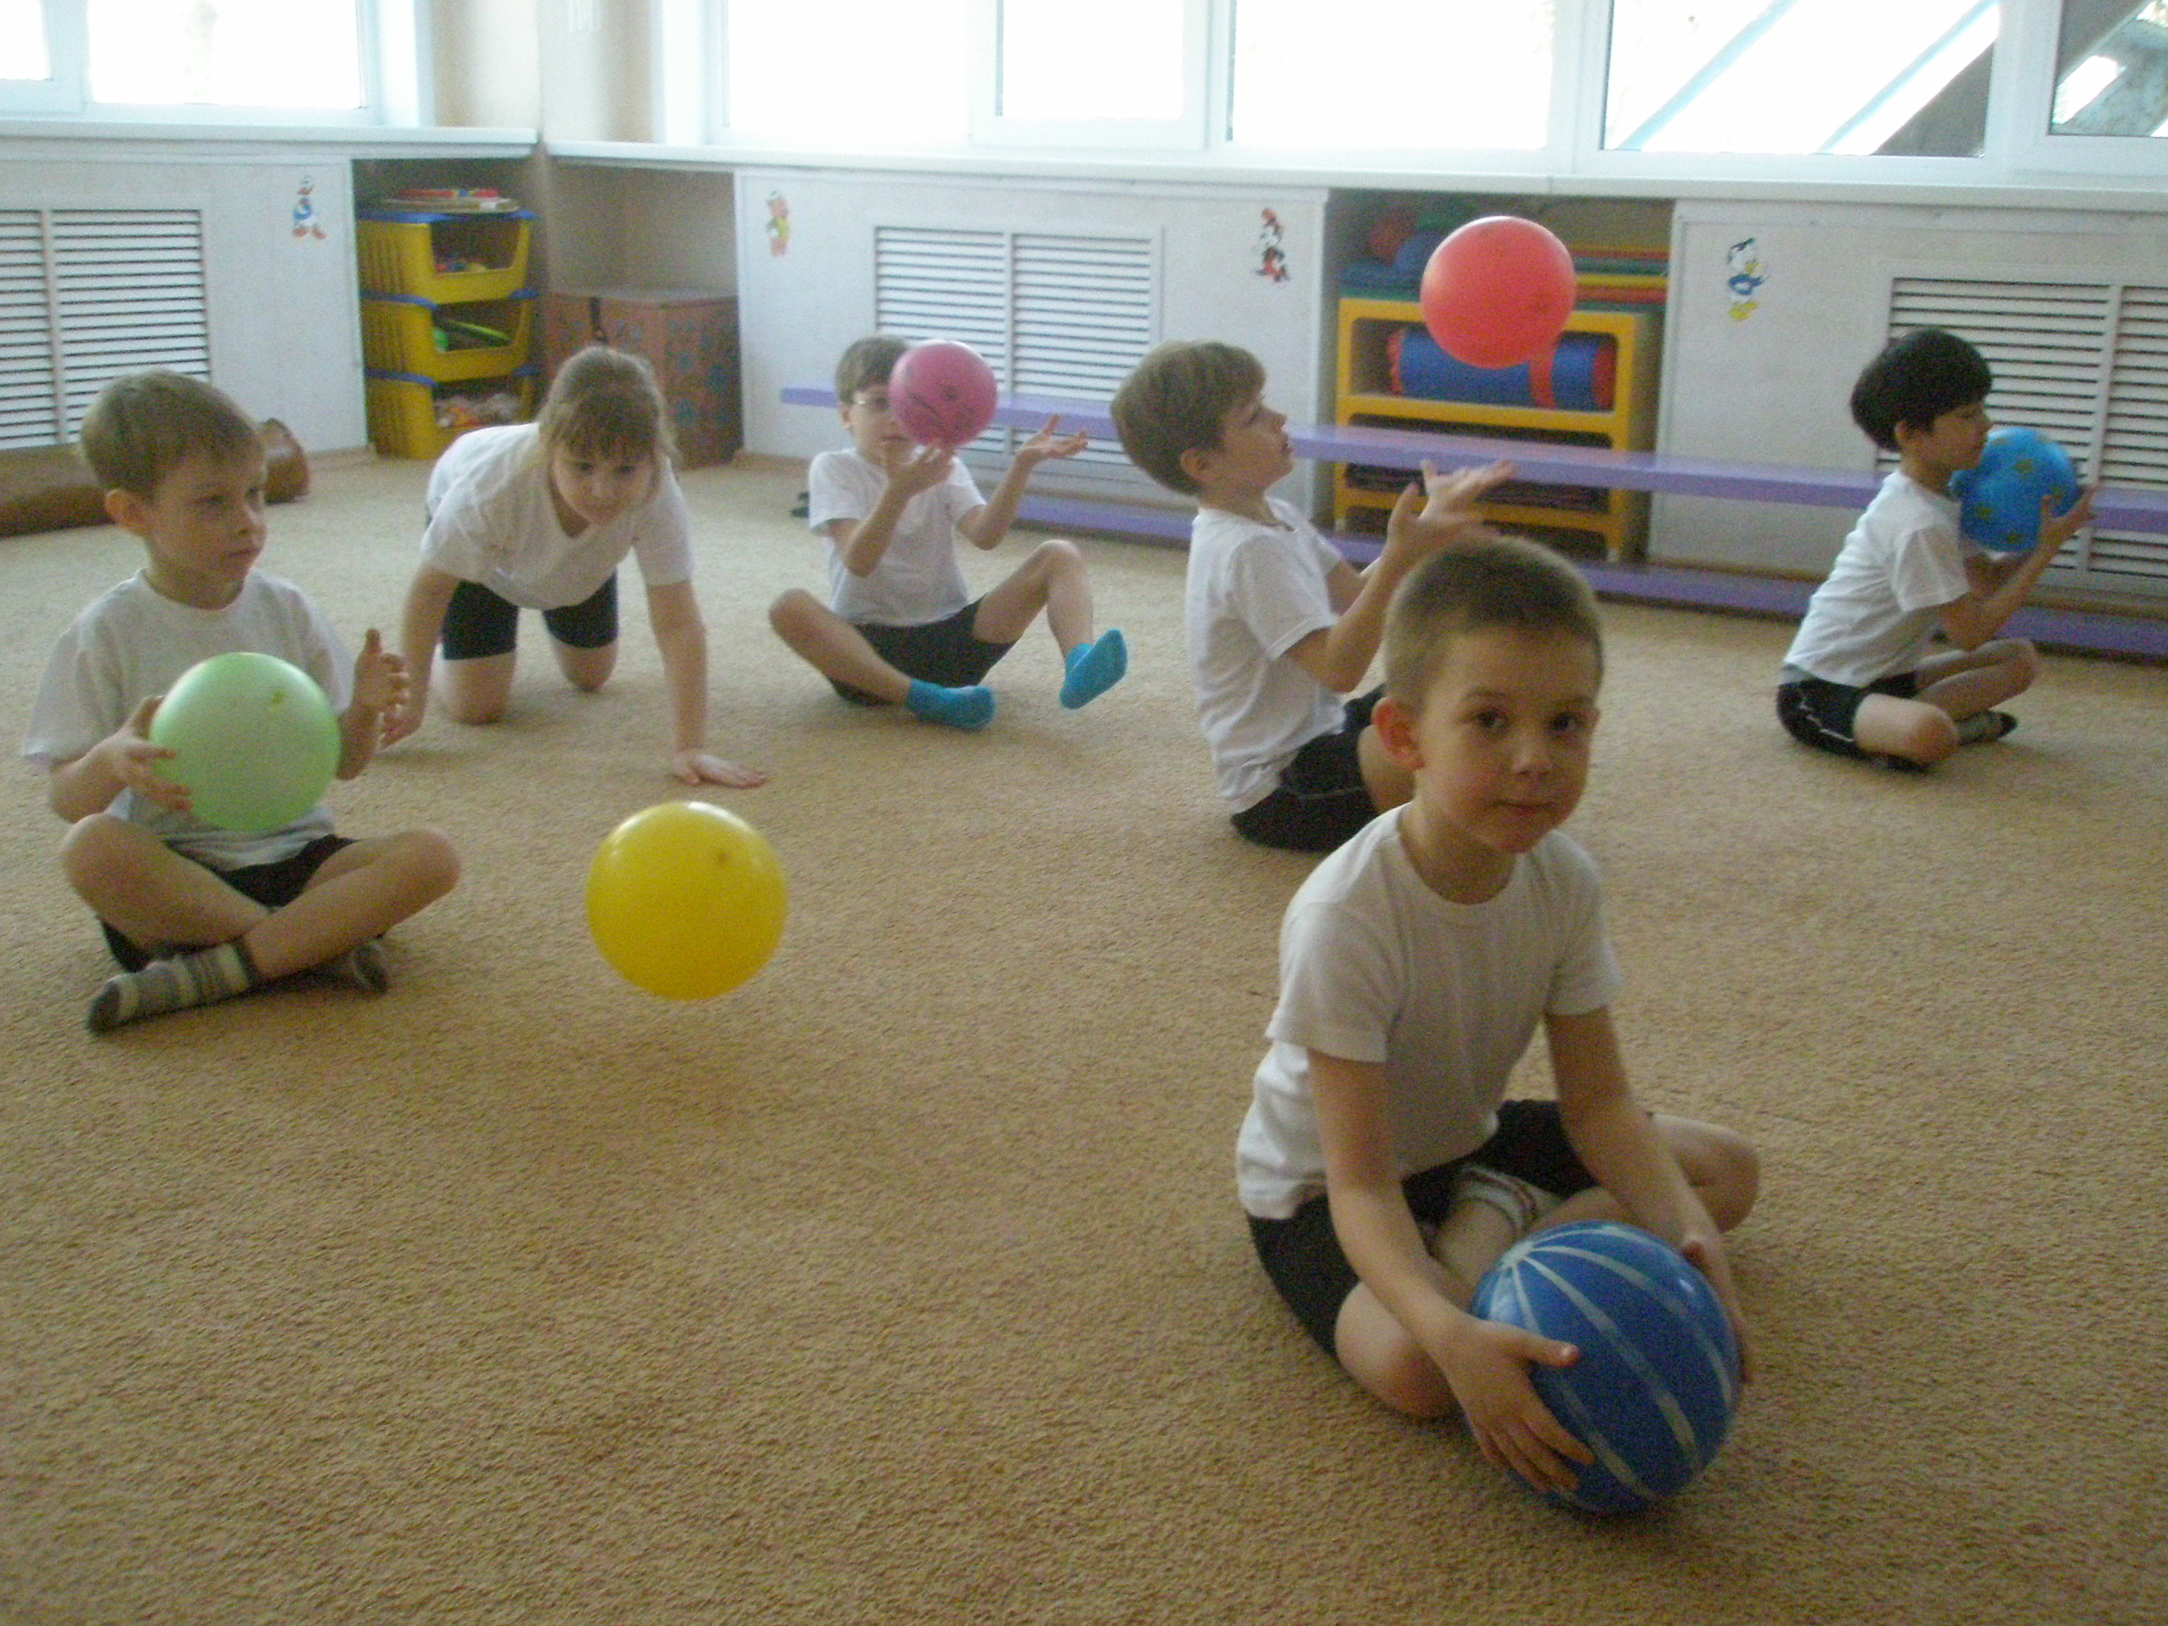
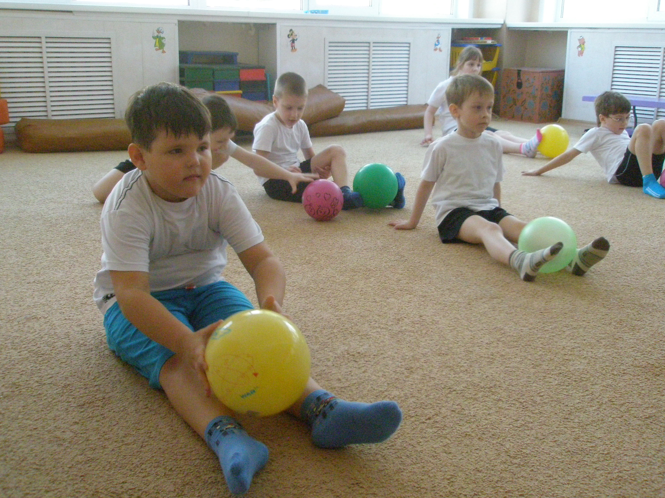
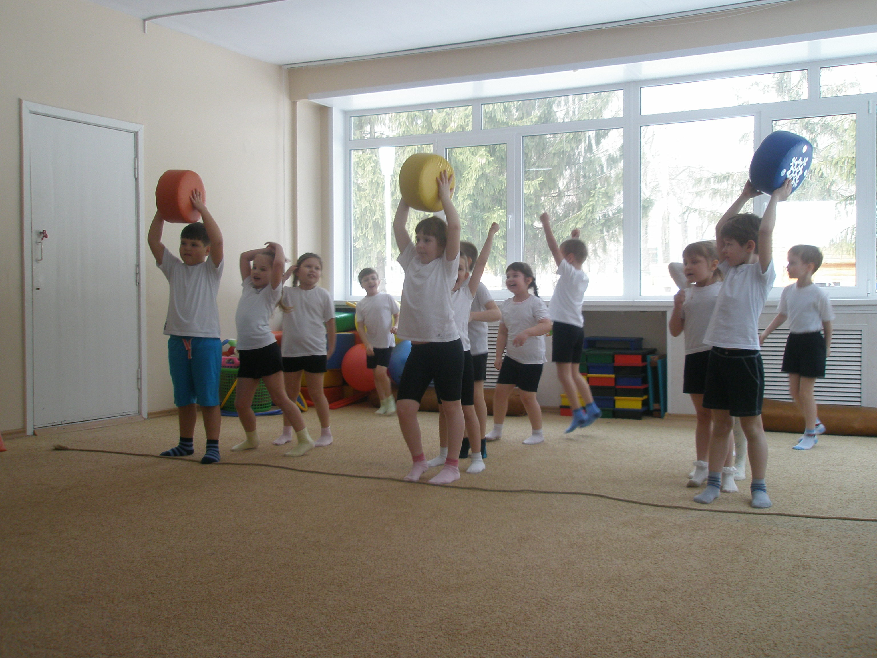

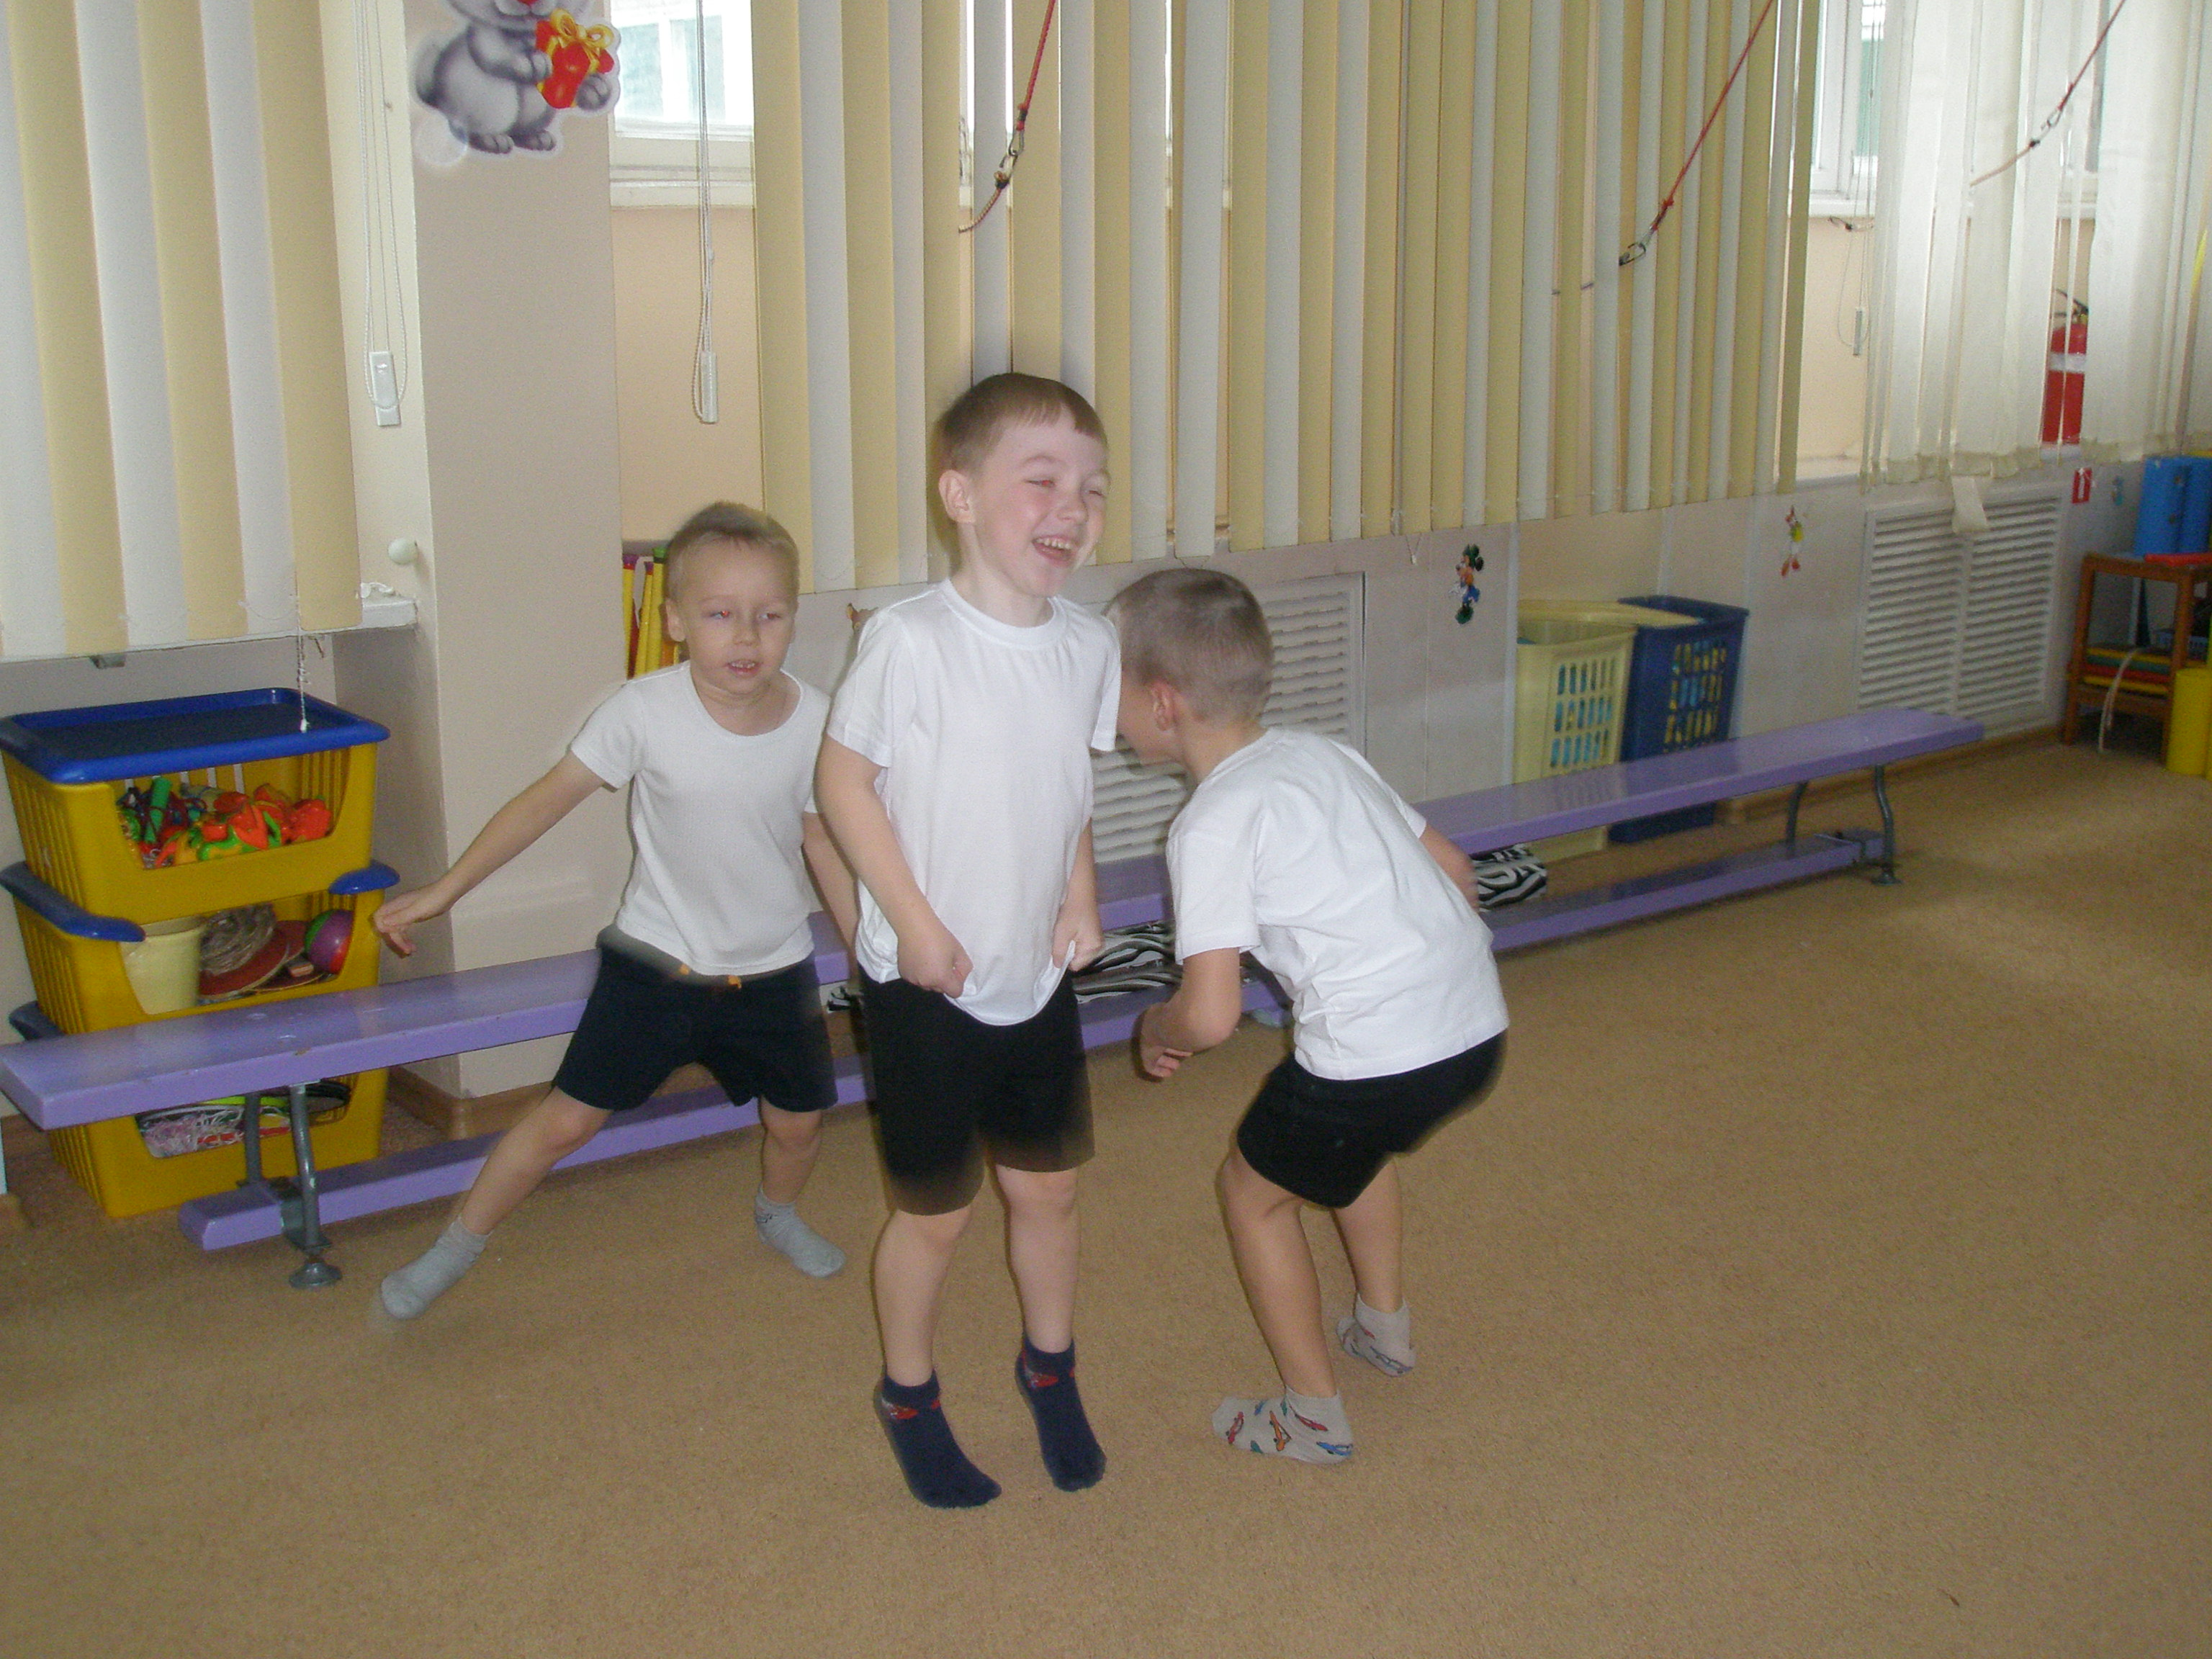
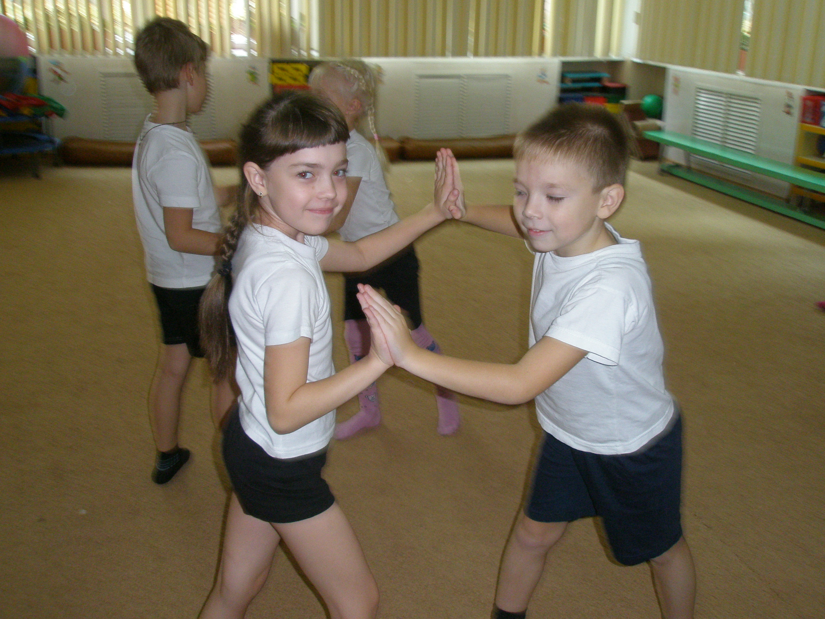

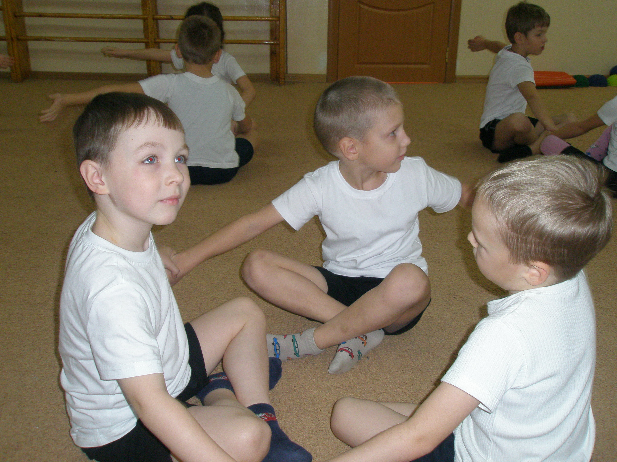
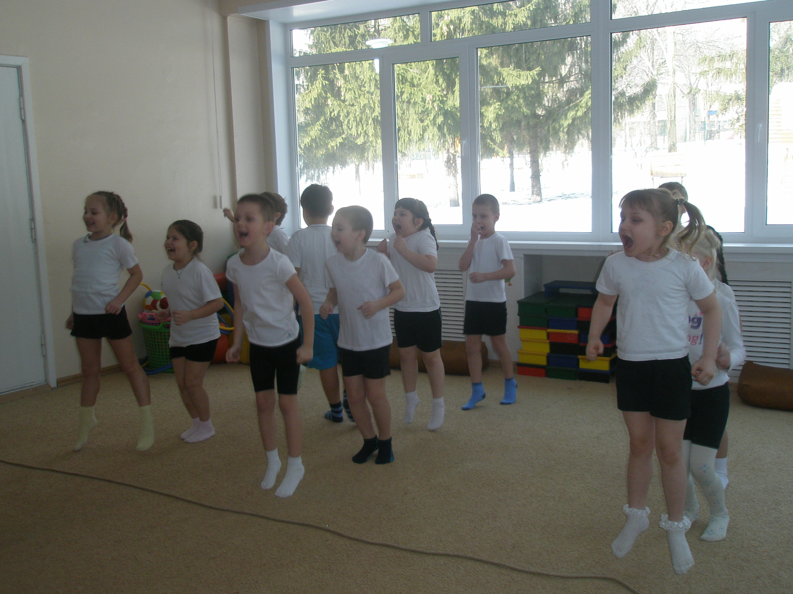

Мы бежим быстрее ветра!
Кто ответит, почему?
Ваня прыгнул на два метра!
Кто ответит, почему?
Оля плавает, как рыбка!
Кто ответит, почему? На губах у нас улыбка!
Кто ответит, почему?
Может «мостик» сделать Шура!
По канату лезу я.
Потому что с физкультурой
Мы давнишние друзья!
Л.Сирота
Материал подготовила воспитатель Рыбина Людмила Алексеевна

